第一步找到模块的这个安装文件：

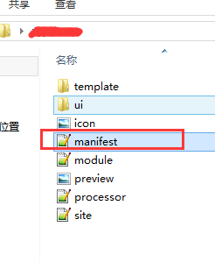打开！！！！！！！！！！！！！！！！！！！！！

第二步：

修改第一行的，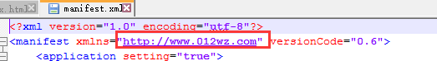

把微擎的网址 改成微赞的 <http://www.012wz.com>

然后就可以

想在微擎的上面安装微赞的 就改成微擎的网址就行了！！！

但是建议使用微赞，本文件群主亲自手打，请不要外传！